
Avril 2020

dimanche | lundi | mardi | mercredi | jeudi | vendredi | samedi
Suggestions    pour le | d'activités  mois |  | 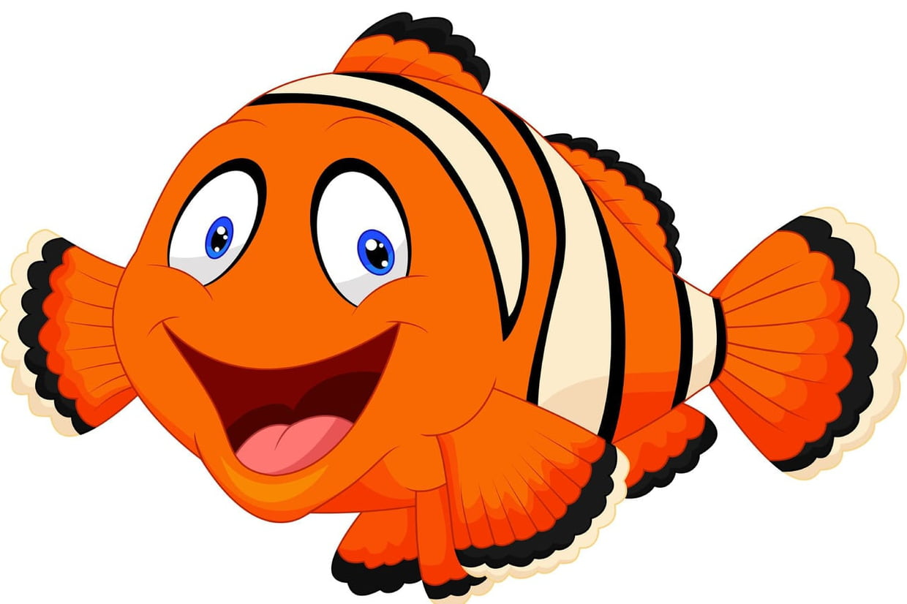  1 Poisson d'avril |   2 Chasse à l'arc-en-ciel |   3  Je lis des histoires | 4
5 |   6  Je chante des chansons |   7  Jeux extérieurs |   8  On bouge | 9  Je lis des histoires | 10 Je cuisine | 11
12   | 13  Jeux extérieurs | 14  On bouge | 15  Je lis des histoires | 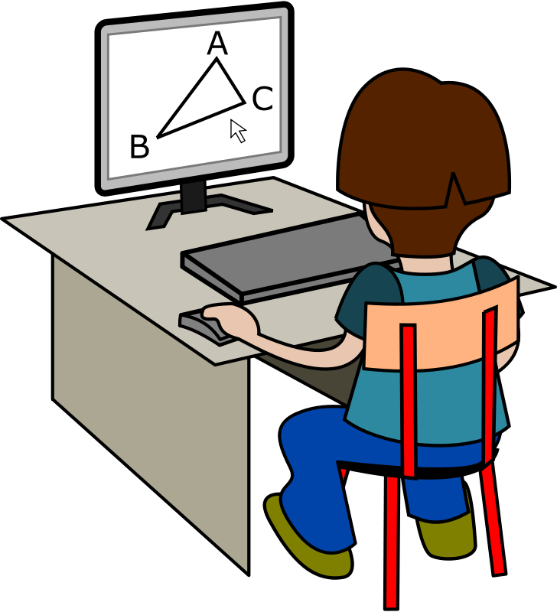  16  Activité à l'ordinateur | 17  Je chante des chansons | 18
19 | 20 Je compte ma collection Jour 100 | 21 Je cuisine | 22  On bouge | 23  J'écris des histoires | 24  Activité à l'ordinateur | 25
26 | 27  On bouge | 28  Jeux extérieurs | 29  Je raconte des histoires |   30  Course  à l'extérieur

